В Управлении внутренних дел по ЮВАО поздравили ветеранов

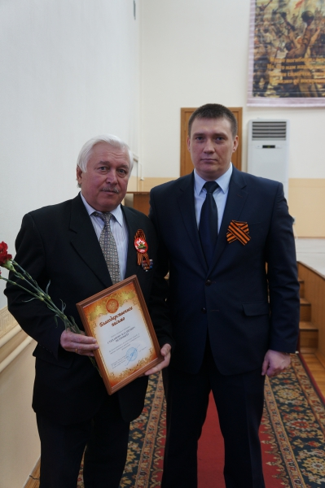
В УВД по ЮВАО ГУ МВД России по г. состоит 589 ветеранов органов внутренних дел, из них – 11 участников Великой отечественной войны и 17 тружеников тыла.
В преддверии празднования Дня победы в Великой Отечественной войне в УВД по ЮВАО прошло мероприятие, посвященное 71-й годовщине Великого праздника. Чествовали ветеранов войны, ветеранов органов внутренних дел, вдов погибших сотрудников и их семьи. Этот год памятен на юбилейные даты. Так, в конце апреля организации Совета ветеранов исполнилось 25 лет. В честь этого в стенах Управления отмечался двойной праздник.
Провел мероприятие председатель Совета ветеранов УВД по ЮВАО полковник милиции в отставке Николай Иванович Маслов. Среди почетных гостей были – временно исполняющий обязанности начальника УВД по ЮВАО полковник полиции Сергей Васильевич Шайдуко, помощник начальника по работе с личным составом полковник полиции Игорь Анатольевич Назаренко, председатель Общественного совета при УВД по ЮВАО Вячеслав Иванович Аскоченский и многие другие. Среди почетных гостей в зале УВД по ЮВАО присутствовали – генерал-майор милиции в отставке, бывший заместитель начальника ГУВД г. Москвы Чугунов Владимир Анатольевич, заслуженный работник МВД полковник милиции в отставке, кавалер ордена «Боевого Красного Знамени» Кочергин Вениамин Иванович, заместитель председателя Совета ветеранов Юго-Восточного административного округа г. Москвы Сочилов Олег Павлович, настоятель храма Святого князя Владимира отец Марк.
На сегодняшний день в России живут около 650 тысяч ветеранов, служивших в разные годы во внутренних войсках и в органах внутренних дел.
В ветеранских организациях состоят пенсионеры МВД, участники Великой Отечественной войны, ветераны боевых действий в Афганистане и на Северном Кавказе, ликвидаторы последствий аварии на Чернобыльской АЭС и другие.
В УВД по ЮВАО ГУ МВД России по г. состоит 589 ветеранов органов внутренних дел, из них – 11 участников Великой отечественной войны и 17 тружеников тыла.
Все собравшиеся почтили минутой молчания граждан нашей страны, отдавших свою жизнь ради Великой Победы в той страшной войне, а также всех сотрудников органов внутренних дел, погибших при исполнении служебного долга.
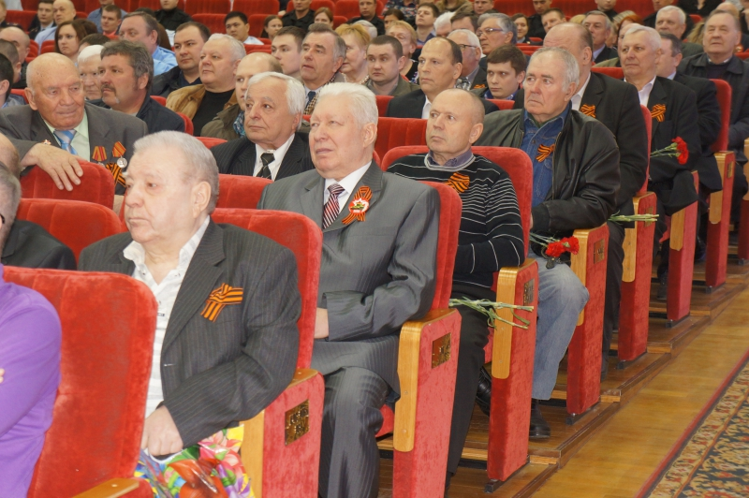
Не напрасно говорят, что бывших милиционеров не бывает. Несмотря на заслуженный отдых, старая гвардия продолжает вносить свою лепту в дело охраны закона и порядка – проводят обучающие мероприятия для молодых сотрудников полиции, работают с несовершеннолетними, пропагандируют идеалы патриотизма, занимаются с молодыми сотрудниками полиции, передавая им свои знания, оказывают посильную помощь в поимке преступников. Сергей Шайдуко вручил ветеранам целый ряд наград, такие как – медаль «За доблестный труд», медаль «За вклад в подготовку празднования 70-летия победы в Великой Отечественной войне». Многих отметили благодарственными письмами «За долголетнюю и безупречную службу, а также активную работу в ветеранской организации».
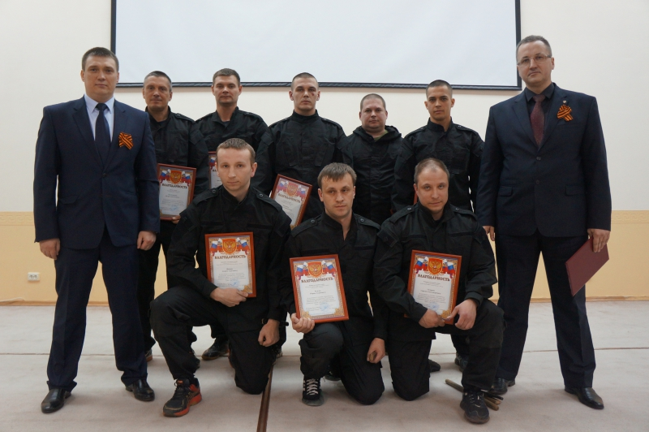
Сотрудники органов внутренних дел подготовили праздничный концерт с участием членов своих семей, который был представлен гостям во второй части мероприятия.
Приятно было ветеранам слышать, как дети искренне пели, танцевали и читали для них стихи. Назаренко Игорь Анатольевич, помощник начальника УВД по ЮВАО ГУ МВД России по г. Москве прочитал стихотворение Семена Гудзенко «Нас никто не жалел», его дочь и преподаватель государственного профессионального учреждения г. Москвы – колледж полиции, Елизавета, исполнила песню «Баллада Матери». Сотрудницы УВД по ЮВАО ГУ МВД России по г. Москве подготовили хореографическую композицию, а специалист отдела кадров УВД Федорова Юлия и кандидат в мастера спорта, призер и победитель региональных и всероссийских соревнований Македонский Василий исполнили «Королевский вальс».
Фронтовики с радостью получали в этот день цветы, поздравления и подарки, давали свои теплые напутствия молодому поколению.

Пресс-служба УВД по ЮВАО ГУ МВД России по г. Москве
т/ф. 8(495) 709-18-18
электронная страница: http://www.uvd-uvao.ru

